《共青团重点工作评析与辅导》
出版社：光明日报出版社 主编：刘俊彦 开本：16开 定价：50元
出版日期：2013年6月
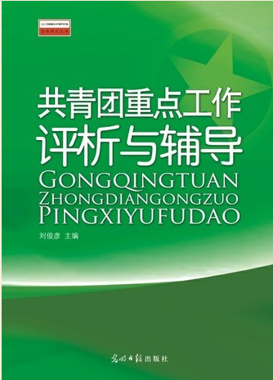

本书是中国青少年研究中心共青团工作研究所集体劳动的成果，由39篇文章结合共青团工作的新情况、新问题对近年来共青团推动的重点工作进行了深度评析和理论辅导，本书的每个部分是一个有机的整体，有内在的逻辑关系，可通过不同角度的解读对这一方工作的研讨能尽量全面、深入；本书适应各级团干部的实际需要。
目 录
第一章 共青团组织建设与创新工作..........................................................1
◆ 新形势下推进区域化大团建的探索与实践 .................................................3
◆ 从打破体制性区隔到构建枢纽型组织 .......................................................10
◆ 农村基层团组织建设现状与对策 ...............................................................21
◆ 高校青年自组织发展研究 ...........................................................................26
◆ 基层团组织建设新模式探索 .......................................................................32

第二章 共青团教育引导青少年工作........................................................38
◆ 共青团意识形态工作的基本经验 ...............................................................40
◆ 正确的青年观与新时期青年工作的创新 ...................................................48
◆ 多学科视野下的选树青年典型工作 ...........................................................56
◆ 共青团组织引领青年思想的路径分析 .......................................................65
◆ 青年马克思主义者培养的多维路径 ...........................................................70

第三章 共青团服务青少年和维护青少年权益工作............................75
◆ 高校共青团促进大学生就业对策研究 .......................................................77
◆ 共青团组织构建一体化青年创业实践体系实证研究 ...............................85
◆ 构建共青团服务青年的有效模式 ...............................................................90
◆ 共青团服务青年供给机制研究 ...................................................................99
◆ 共青团尊重和服务青年合理利益诉求研究 .............................................106
◆ 中国特色维护青少年权益工作体系研究 .................................................111

第四章 青年志愿者行动............................................................................120
◆ 青年志愿服务面临的问题与对策 .............................................................122
◆ 西部计划志愿精神内涵解读 .....................................................................127
◆ 志愿服务组织的文化管理研究 .................................................................132
◆ 中国青年志愿者行动机制建设研究报告 .................................................143
◆ 论志愿服务的社会功能及其形成 .............................................................154
◆ 志愿服务对共青团组织创新发展的作用 .................................................162

第五章 新媒体与共青团工作.....................................................................167
◆ 关于网络时代的青年和社会发展与共青团工作创新 .............................169
◆ 网络时代：青少年社会化方式的转变与
共青团团结凝聚青年自组织的策略 ......................................................... ....175
◆ 共青团对网络自组织的引导策略研究 .....................................................185
◆ 网络时代的青少年与共青团工作研究 .....................................................193

第六章 共青团参与社会管理....................................................................199
◆ 新时期青年社会管理创新工作初探 .........................................................201
◆ 社会转型对共青团参与社会管理的挑战及其应对 .................................209
◆ 和谐社会建设与共青团工作创新 .............................................................216
◆ 共青团参与社会建设的几点思考 .............................................................222
◆ 论网络虚拟社会管理工作的创新 .............................................................228

第七章 企业共青团工作.............................................................................236
◆ 试论市场经济条件下企业共青团工作运行规律 .....................................238
◆ 从组织行为的视角看企业团组织地位提高之道 .....................................244
◆ 基于管理现代化的央企共青团工作研究 .................................................250
◆ 体系化运作五位一体具有中央企业特色的青年工作模式 .....................258

第八章 团干部的培养..................................................................................269
◆ 简论团干部作风建设 .................................................................................270
◆ 谈团干部的修养 .........................................................................................274
◆ 乡镇共青团干部能力要素的调查分析 .....................................................279
◆ 基于胜任力的团干部培训 ..........................................................................286
后 记.....................................................................................................................297

